Залікова контрольна робота

1. Обчисліть: $\lim_{x→2}\frac{8-2x^{2}}{x^{2}+4x-12}$.
2. 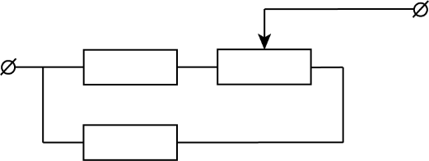Теплоємність деякого тіла виражається формулою $c=c_{0}+αt$, $c_{0}=600\frac{Дж}{℃}$, $α=1\frac{Дж}{℃^{2}}$, Але в процесі нагрівання іде віддача тепла у навколишнє середовище потужністю $H=kS(t-t_{0})$, де $t_{0}=20℃$– кімнатна температура, $S=1000 {см}^{2}$– площа поверхні тіла, $k=0,3\frac{Вт}{℃*м^{2}}$. Потужність нагрівача $P=1760 Вт$. Знайдіть, скільки часу знадобиться, щоб нагріти його від кімнатної температури до ${100}^{0}C$. Маса тіла $m=0.5 кг.$
3. 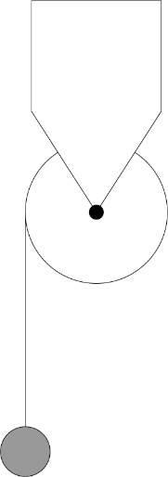Дослідіть діапазон опорів схеми, знайдіть мінімальне і максимальне значення. Опір всіх резисторів і реостата $R=1 Ом$. Реостат умовно ділиться контактом на 2 резистори опорами $R_{1}$ та $R_{2}$ таким чином, щоб $R_{1}+ R_{2}= R$.
4. На циліндричний блок маси $M$ намотано нитку, на який підвішений важок маси $m$. Знайти прискорення важка.
5. У пробірку насипали трохи піску і опустили плавати у воду. Якими будуть вертикальні коливання пробірки? Знайдіть їх період. Маса пробірки з піском рівна $m$*,* площа її поперечного перерізу – $S$.
6. 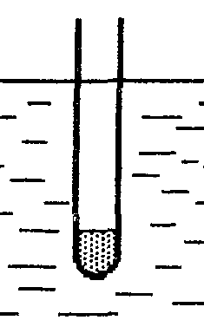Піраміда Хеопса являє собою правильну піраміду висотою 147 м, в основі якої лежить квадрат зі стороною 232 м. Побудована з каменю, густина якого $ρ=2,5\frac{г}{{см}^{3}}$. Оцініть, скільки рабів полягли, будуючи піраміду, якщо середньостатистичний раб виконав роботу 108 Дж. Вважайте, що раби виконують роботу в основному проти сил тяжіння.
7. 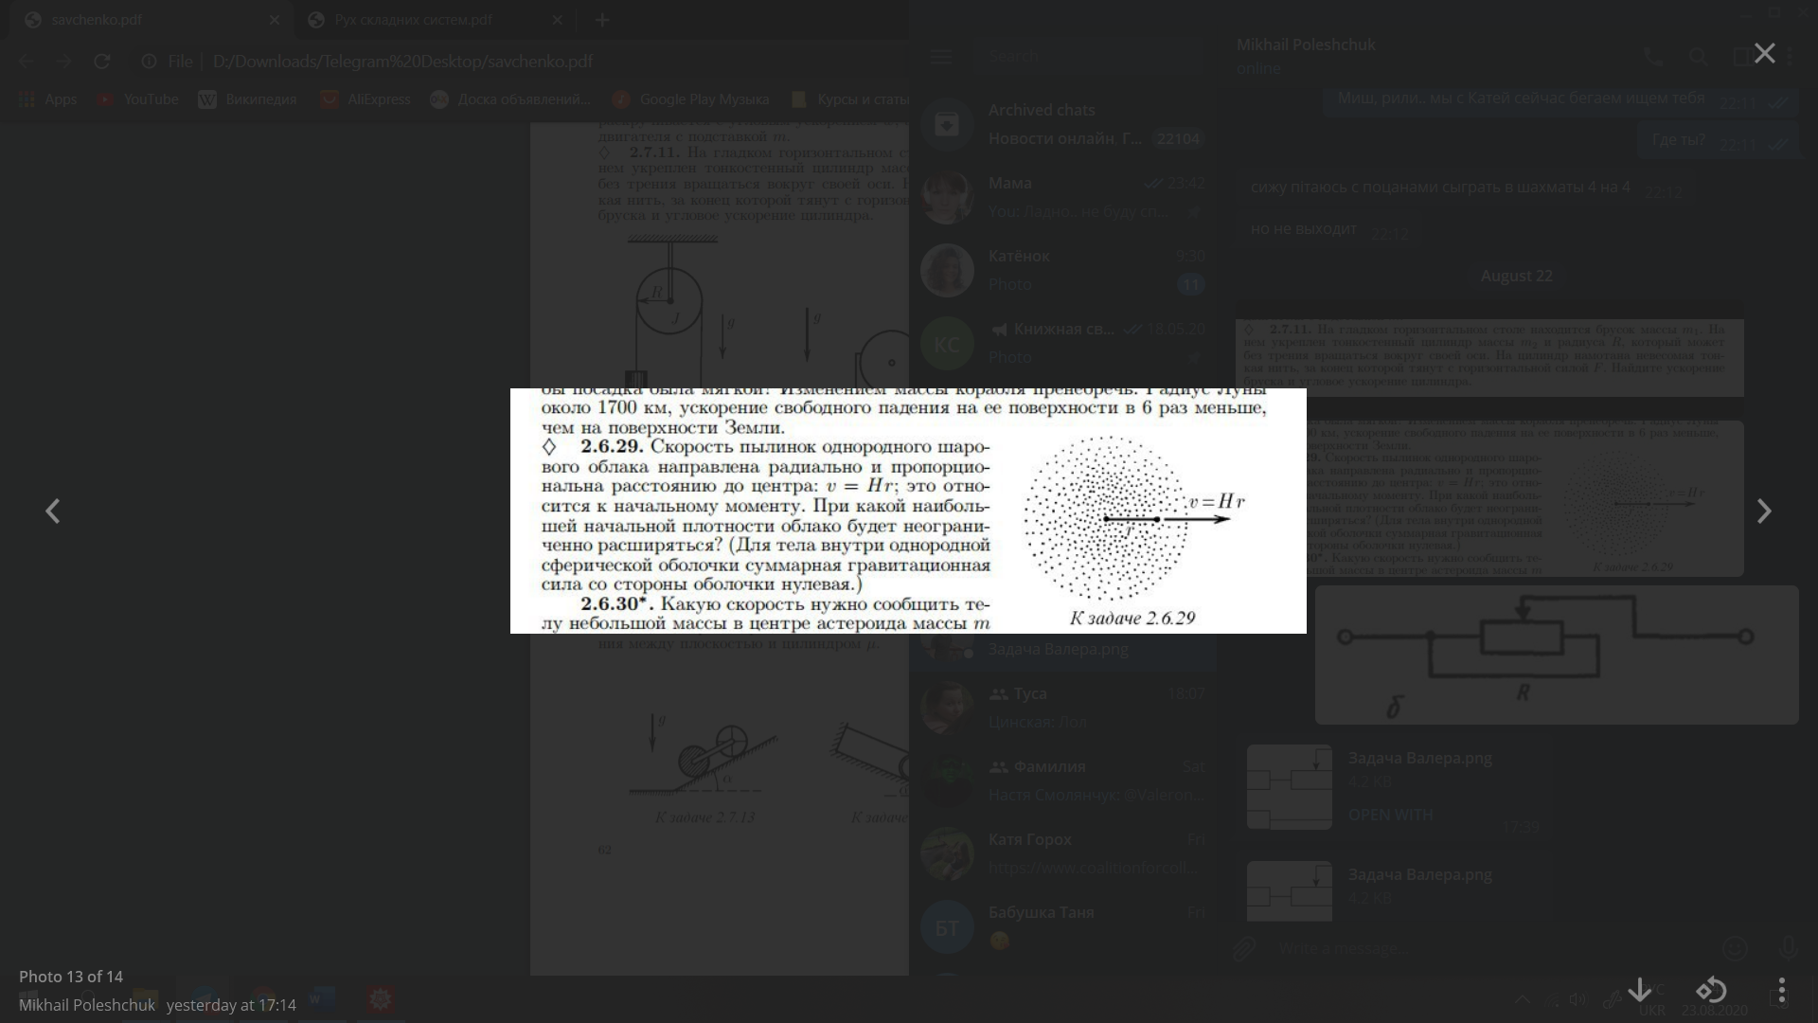Швидкість частинок однорідної шароподібної хмари напрямлена радіально і пропорційна відстані до центру: $v_{0}=Hr_{0}$, в початковий момент часу. При якій найбільшій початковій густині хмари вона буде нескінченно розширюватись?